Méthodes pour l’enseignement de l’allemand renforcé
Référence méthode | Niveau préconisé | Matériel | Commentaires et avis | Visuel
Hans Hase  Editeur : Goethe Institut  Commande : auprès du Goethe Institut ou Canopé.  Prix : environ 50 €  Emprunts : Canopé, médiathèque des langues, auprès des CPLV  Un lien pour télécharger : http://www.goethe.de/lhr/prj/ddk/de14051554.htm | Maternelle  et CP  (idéal pour la liaison) | Boite complète avec :  -1 marionnette  -1 CD  -1 livre pédagogique (en français et en allemand)  -Des posters, des cartes, des fiches à colorier | Séances détaillés dans le livre du maître qui peut être suivi pas à pas.  Richesse du matériel et des situations.  Actif, vivant, coloré : convient très bien au cycle 1. | 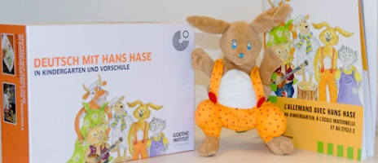
Über neue Brücken  Editeur : Canopé Strasbourg  ISBN 978-2-240-03935-4  Commande : Canopé  Prix : 49€ le lot de l’enseignant et 6,90€ le livret élève  Emprunts : Canopé, médiathèque des langues, auprès des CPLV  Un lien pour télécharger :  http://www.crdp-strasbourg.fr/main2/produits/ueber_neue_bruecken_cp/index.php | CP  Pour chaque chapitre 3 niveaux de difficulté assez élevé : utilisation possible tout au long du cycle 2 | -Livre du maître (entrée culturelle, progression, vocabulaire et consignes en allemand)  -livre élèves  -cartes lexicales (environ 100)  -posters  -sur site : téléchargement des bandes sonores | Adapté aux programmes et attendus.  Niveau de difficulté assez élevé.  Convient également en CP bilingue. | 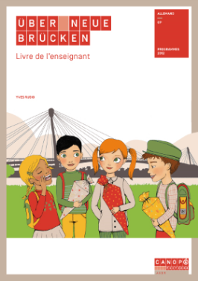
Auf in den Zirkus  Editeur : Klett, et pour traduction livre du maître, Canopé Strasbourg  Commande : Canopé  Prix : 17€ livre du maitre, 16€ livre élèves, 18€ CD  Emprunts : Canopé, médiathèque des langues, auprès des CPLV  Un lien pour télécharger le guide du maitre en français :  http://www.crdp-strasbourg.fr/main2/produits/auf_in_den_zirkus/docs/aidz_guide_pedagogique.pdf | (CE1), CE2, (CM)  Intéressant pour travailler en petits groupes car le livre de l’élève permet de laisser un groupe en autonomie sur une trace écrite ; le livre du maitre invite à la pédagogie actionnelle. | -livre du maître (allemand et français)  -livre élève  -CD | Entrée par l’image.  Propositions de jeux et mises en projet dans le guide du maitre.  Trace écrite importante dans le livre de l’élève.  Chants un peu désuets. | 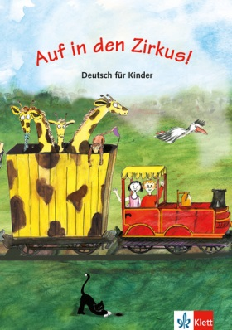
Felix aus Berlin estampillé A1  Editeur : ABC Melody, ISBN 978-2-91-694-785-3  Commande : toutes librairies  Prix : 9,95€ l’album ; 65€ le fichier péda  Emprunts : Canopé, médiathèque des langues, auprès des CPLV  Téléchargement gratuit de la version sonorisée sur le site abcmelody | CE1, CE2 et CM | -album  -fichier pédagogique avec flaschcards, posters, CD-Rom, plan du métro berlinois … | L’entrée dans l’album n’est pas nécessairement linéaire.  Entrée par la culture.  Formulations linguistiques riches et qui couvrent toute le programme.  Dans la même collection, d’autres enfants du monde présentent leur capitale : possibilité d’ouvrir sur l’interculturalité.  Coup de coeur | 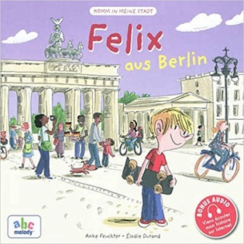
KWS Komm wir spielen, estampillé A1.1  Editeur : Philipus education,  ISBN 979-10-91512-03-9  Commande : librairies ou canopé  Prix : environ 10€ les fichiers; 36€ le fichier pédagogique  Emprunts : Canopé, médiathèque des langues, auprès des CPLV  Newsletter vient compléter mensuellement les supports (exemple : https://www.philipus-education.com/kws-gratuit/kws-april/) | Cycle 3 | -livre du maître : complet et détaillé, à suivre pas à pas  -Fichier exercice élèves  -CD-Rom avec flaschcards, corrections exercices …  -livre élèves | Beaucoup de sketches ; priorité à la langue orale.  Entrée culturelle importante.  Trace écrite.  La méthode actuelle qui correspond le mieux aux attentes du programme. | 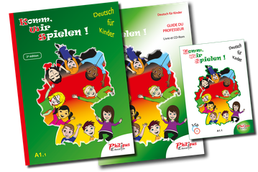
Der grüne Max, estampillé CECRL  Niveau 1 et niveau 2 (A1 vers A2)  Editeur : Langenscheidt / Klett  Commande : toutes librairies  Emprunts : auprès des CPLV | Cycle 3  Assez difficile.  Peut convenir en classe bilingue.  Complet : approche de l’écrit et initiation grammaticale | -livre élèves  -livre du maître en allemand  -CD | Support très complet mais, l’enseignant doit être à l’aise en allemand. | 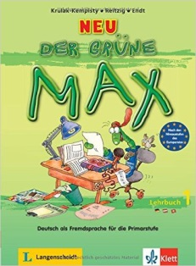
Langues en action, estampillé A1  Editeur : Canopé - CRDP de l'académie d'Aix-Marseille, CRDP de l'académie de Paris  Commande : Canopé  Prix : 28€  Emprunts : Canopé | Cycles 2 et 3.  10 séquences clés en mains pour mettre en place des projets : pédagogie actionnelle. | -1 livre enseignant  -1 CD-Rom avec documents de préparation et supports pour la classe à décliner puis imprimer en 3 langues (allemand, anglais, espagnol)  -1 site compagnon permet d’acquérir les séquences équivalentes en FLE (Français Langue Étrangère) : http://crdp.ac-paris.fr/langues-en-action/ | Inventer le rap des rituels, créer le loto des animaux, réaliser un dépliant touristique …  Ludique.  Une approche intéressante et véritablement actionnelle. | 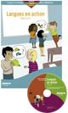
Tri Tra Trampelfant …vieille bible que l’on trouve dans les placards des écoles ou auprès des CPLV…  Emprunts : médiathèque des langues, auprès des CPLV | Tous niveaux  A utiliser comme puits de ressources. | -1 livre  -1 cassette ou 1 CD  Mais il existe une version numérique du manuel et 1 CD enregistrable avec les chants et comptines (se renseigner auprès des Cplv pour envoi ou téléchargement). | Une mine d’or pour chants, comptines et poésies.  Des activités dans la langue (avec consignes en allemand et patrons).  1 grande partie phonologie avec beaucoup d’idées de mise en œuvre pour la discrimination auditive. | 